**Обща информация**

**Център за професионално обучение към РС на ТПК В.Търново ЕООД – гр. Велико Търново издава на  успешно завършилите курсисти легитимен държавен документ:**

Свидетелство за професионална  квалификация - обр. 3-54 на МОН, при завършване на пълния курс на обучение по определена професия и усвояване на минималния брой часове по теория и практика – минимум  660 учебни часа.

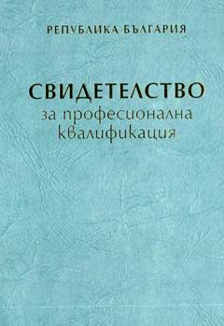

Удостоверение за професионално обучение – обр. 3-37 на МОН - при завършване на част от пълния курс на обучение и усвояване на минималния брой часове по теория и практика/ за придобиване на част от  професия – не повече от 300 учебни часа.

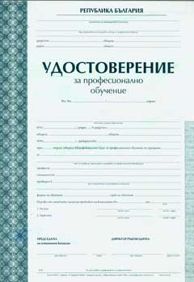

Свидетелство за правоспособност обр. 3-114 на МОН – при завършване на част от пълния курс на обучение и усвояване на минималния брой часове по теория и практика за придобиване на част от  професия – „За работа с електро и мотокари в предприятията”; „Машинист на пътни и строителни машини; оборудванията и двигателите им”; „Компресорист”; „Прикачвач-сапанджия”; „Оператор – на строителен подемник“.

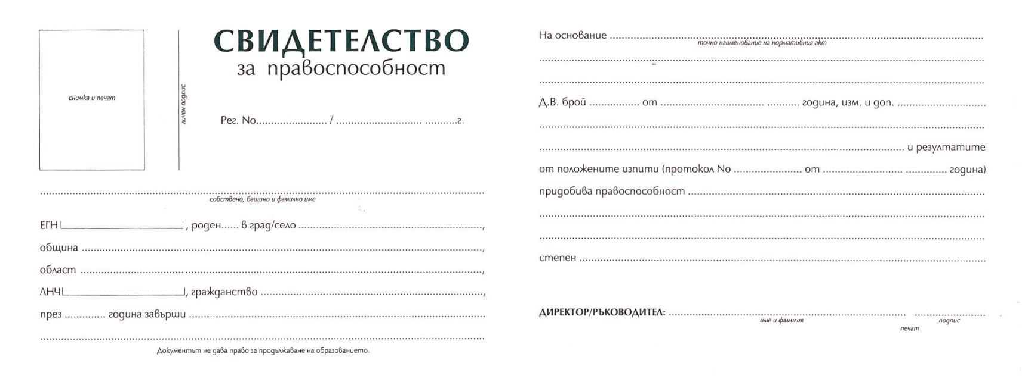

Свидетелство за правоспособност обр. 3-114 на ИДТН – при завършване на част от пълния курс на обучение и усвояване на минималния брой часове по теория и практика/ за придобиване на   професия –„Машинист на мостови и козлови кранове”; Машинист на кулокранове”; „Машинист на кранове стрелови тип, монтирани на автомобили или на самоходни или несамоходни шасита” /Автокранове/; „Машинист на щабелни кранове” /Трансманипулатори/; „Машинист на подвижни работни площадки” /Автовишки/.

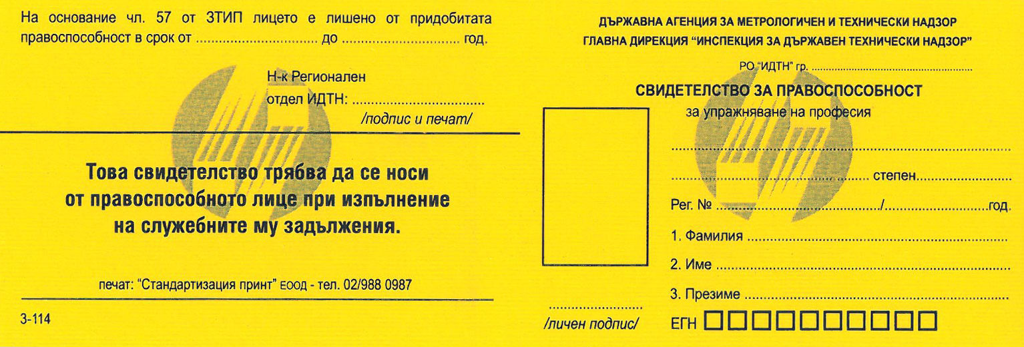

Свидетелство за правоспособност по заваряване обр. 3-116 на МОН – при завършване на част от пълния курс на обучение и усвояване на минималния брой часове по теория и практика за придобиване на   професия  „Заварчик” на ъглови шевове по всички видове специалности от заваряването.